四天王寺大学 あべのハルカスサテライトキャンパス アクセス

〒545-6023 大阪府大阪市阿倍野区阿倍野筋1−1−43 あべのハルカス 23階
ＪＲ大阪環状線、大阪メトロ御堂筋線 「天王寺」駅下車、約100m
近鉄南大阪線「大阪阿部野橋」駅下車、約100m
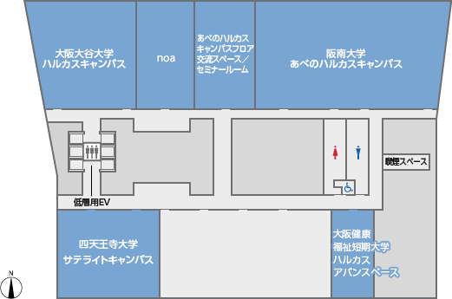

※注意事項
近鉄百貨店タワー館地下1階北口隣のシャトルエレベーターに乗って17階へ向かい、17階で一度降りてください。
オフィスフロア用のエレベーター【低階層（17−25F）用】に乗って23階へ向かってください。

会場：四天王寺大学サテライトキャンパス 9時45分受付開始
※必ず公共交通機関をご利用ください。
※自動車、自動二輪車、自転車の乗り入れは禁止です。
※大学への直接のお問い合わせはご遠慮ください。
※研修会場以外の大学施設はご利用いただけません。

